|  |  |  |
| --- | --- | --- |
|  | به نام خدا |  |
| **دانشگاه تهران**  **دانشکده‌ مهندسی برق و کامپیوتر**  **BSS**  **گزارش** **تمرین 10** | | |

|  |
| --- |
| سالار صفردوست |
| 810199450 |
| 30/03/1402 |

­

# پردازش اوّلیّه

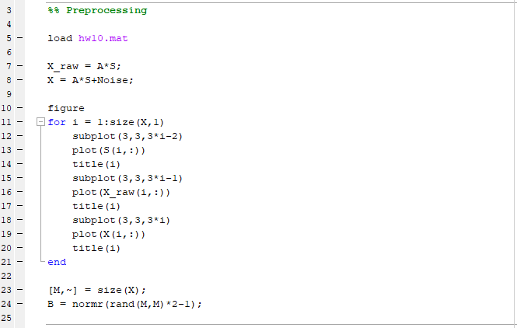

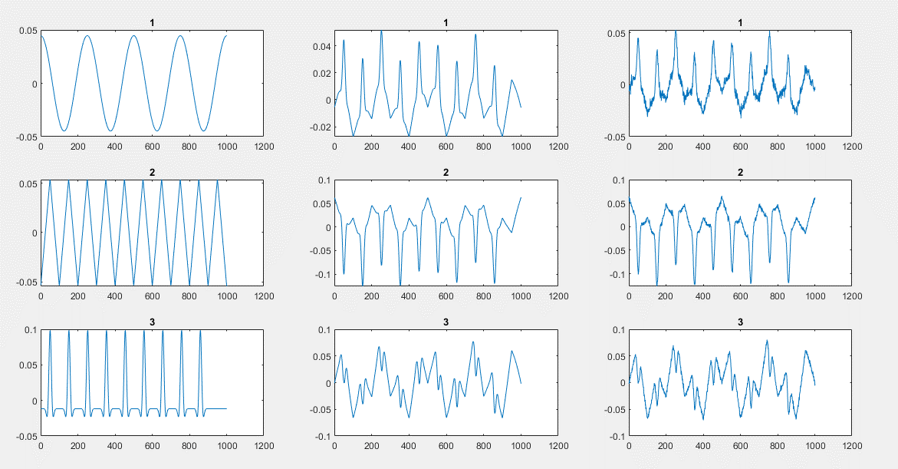

# بخش اوّل

## 1-1

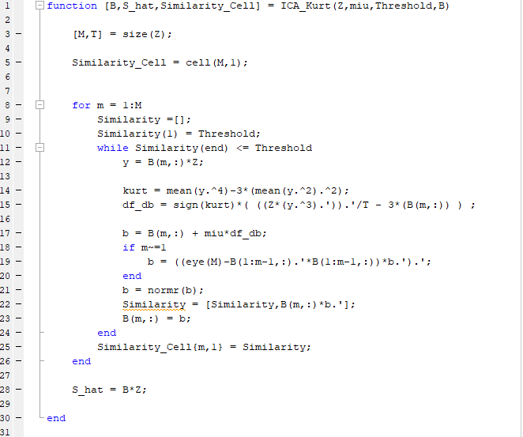

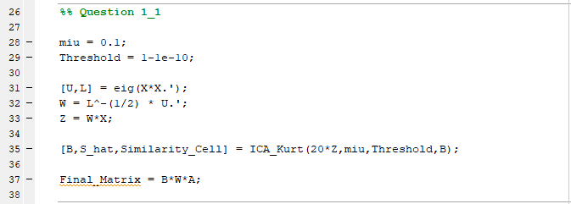

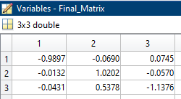

## 2-1

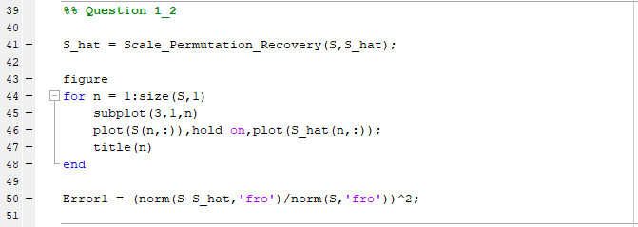

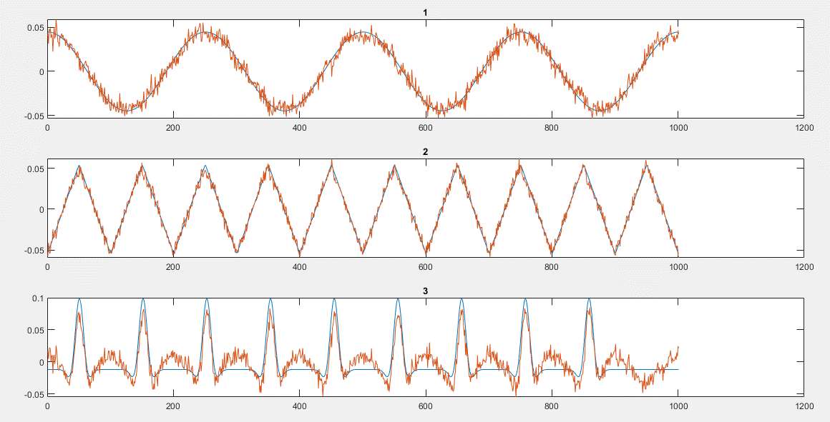



## 1-3

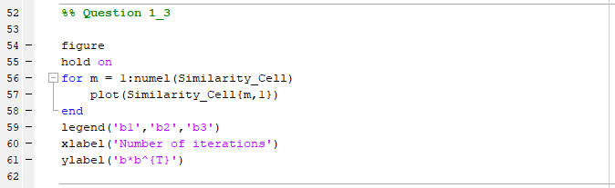

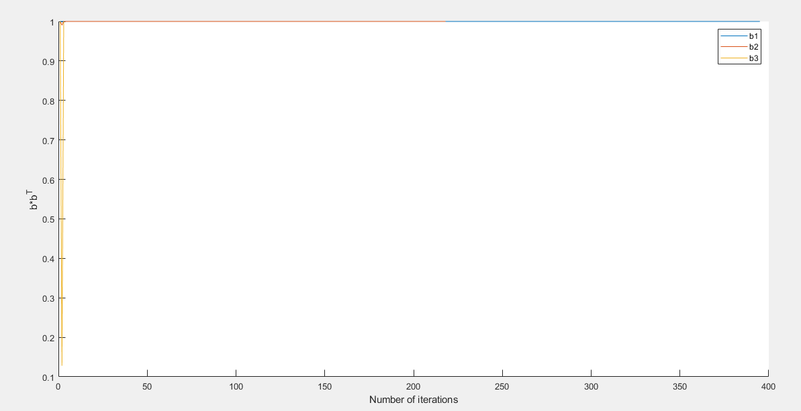

# بخش دوم

## 2-1

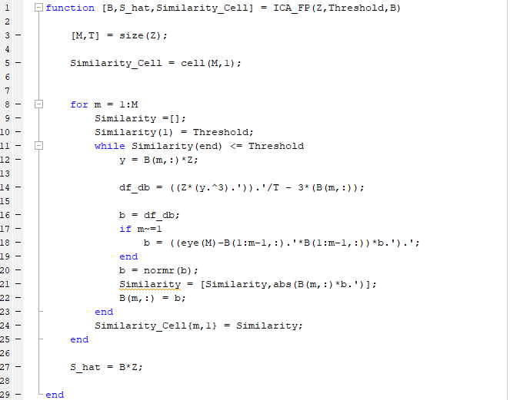

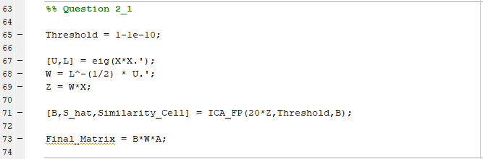

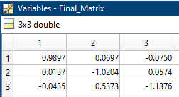

## 2-2

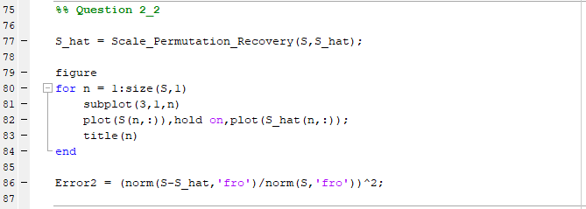

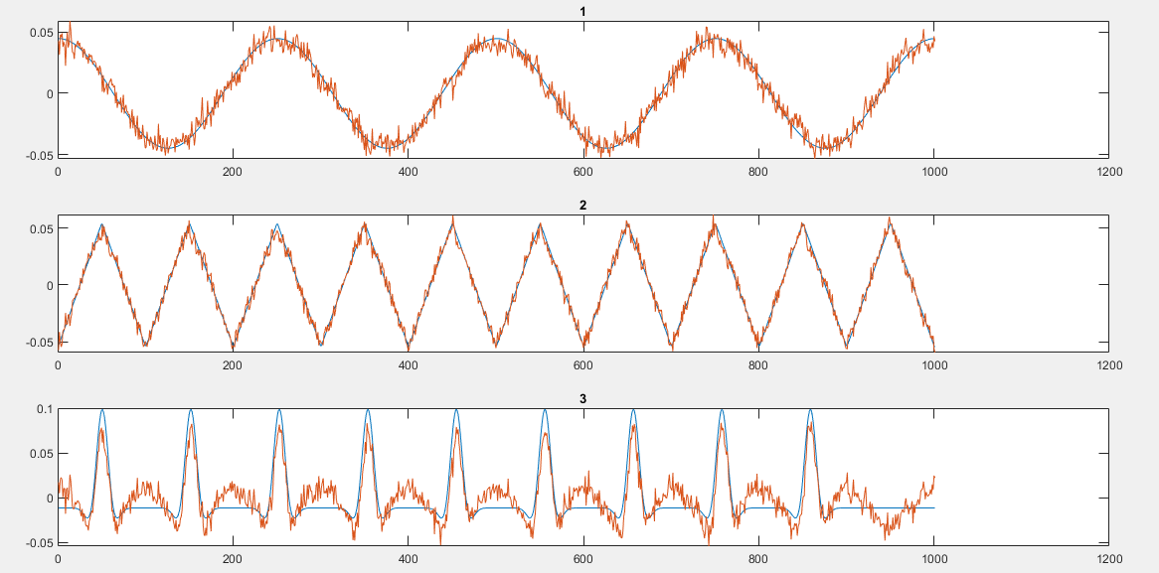



## 3-2

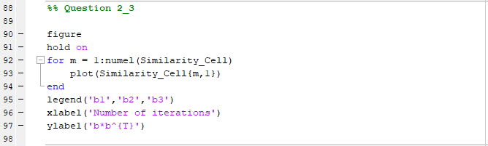

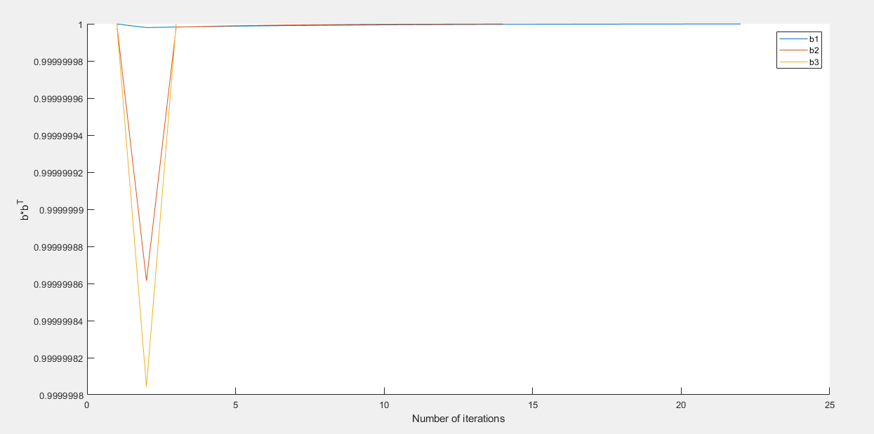

# بخش سوم

## 1-3

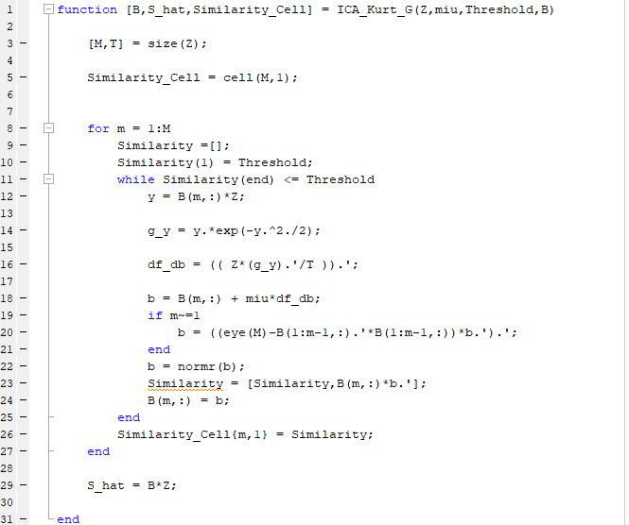

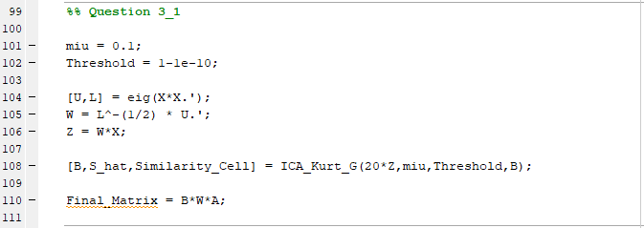

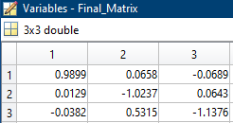

## 2-3

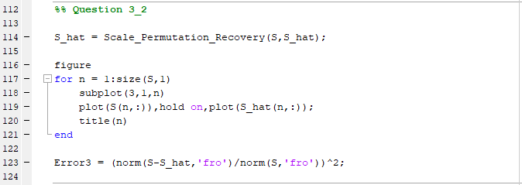

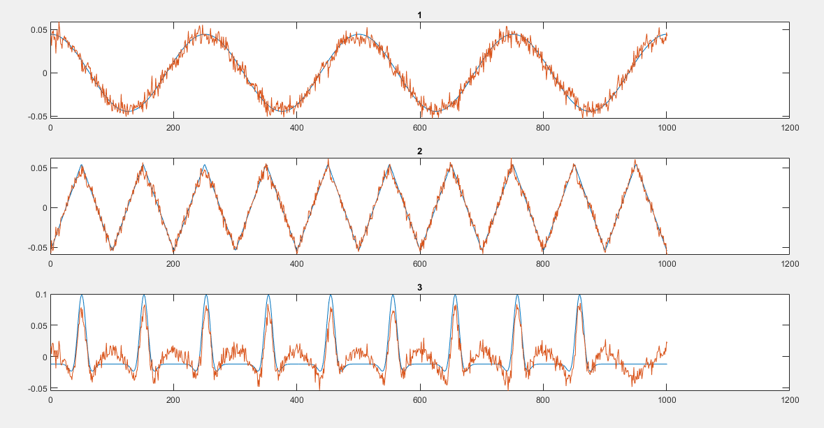



## 3-3

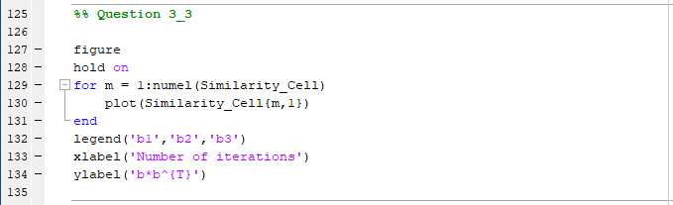

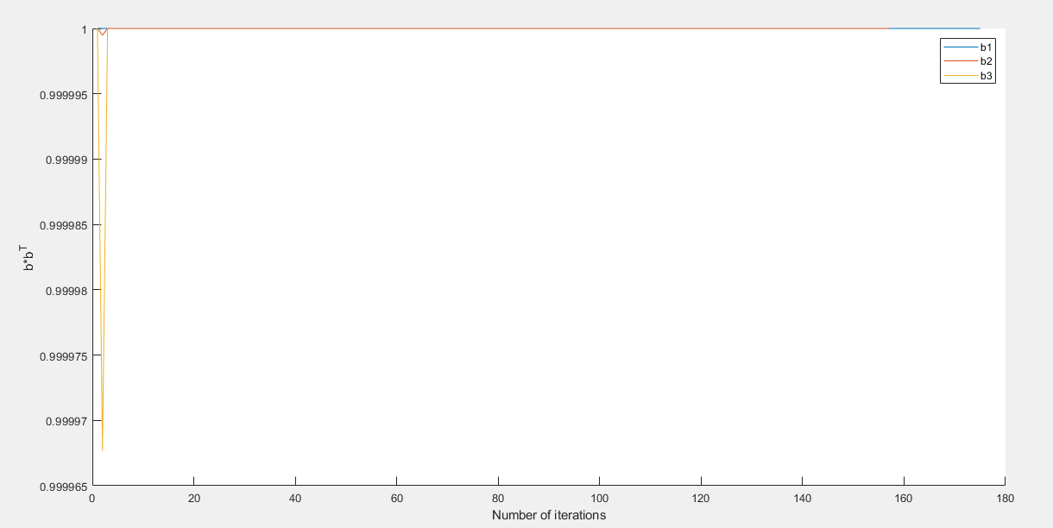

# بخش چهارم

## 4-1

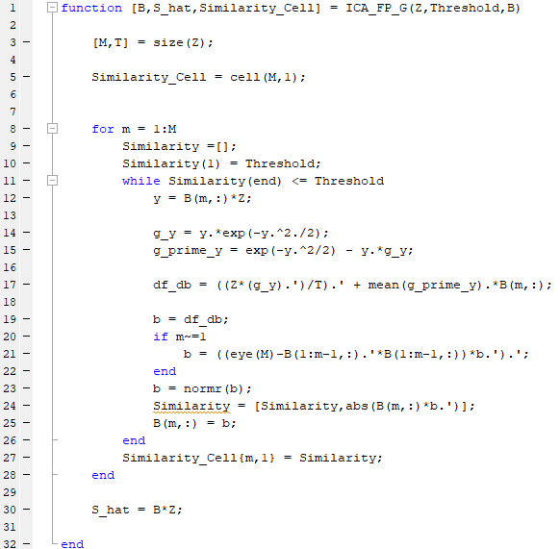

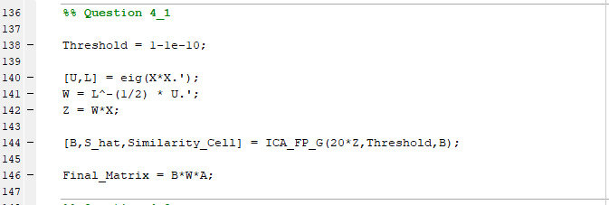

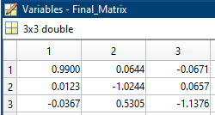

## 2-4

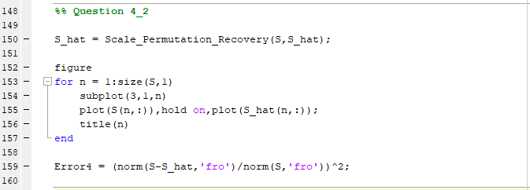

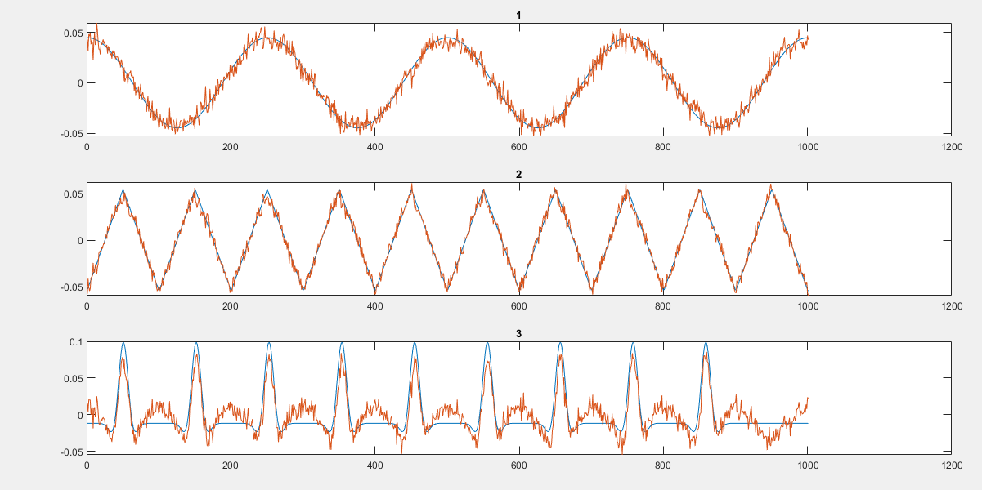



* در این متد در خط 17 تابع مطابق جزوه باید دو تا عبارت اکسپکتیشن از هم کم می‌شدند، اما در عمل اینکار موجب بدتر شدن پاسخ خروجی می‌گشت و به صورت تجربی مثبت و منفی علامت آن عوض گردید.

## 3-4

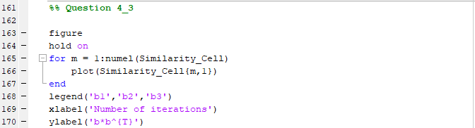

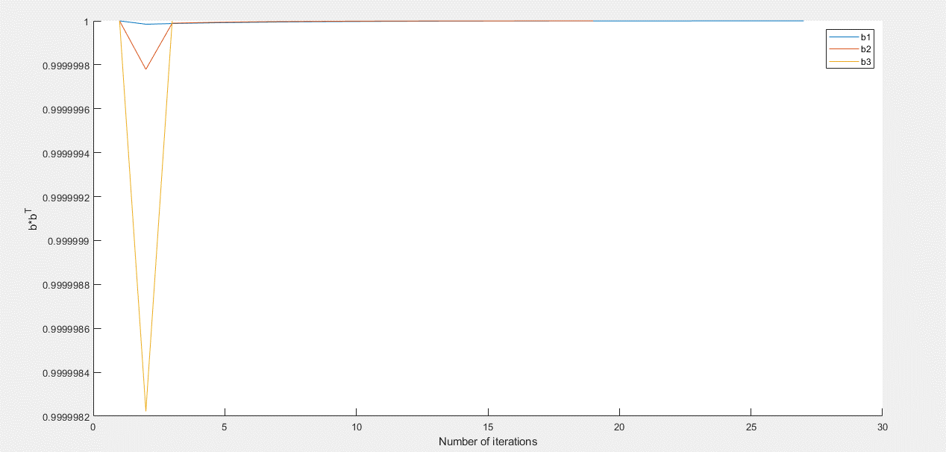

# بخش پنجم

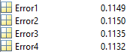

تمامی 4 روش با اینیشال و Threshold یکسان اجرا شدند تا نتایج عادلانه باشد.

همانگونه که مشخص روش‌ها با جلو رفتن خطای کمتری پیدا می‌کنند و در نتیجه Fast ICA نهایی روشی است که از سایرین بهتر جلو رفته است.

در سرعت همگرایی نیز روش‌های FP بسیار سریعتر از روش‌های GP می‌باشند و سرعت همگرایی به شکل زیر می‌باشد(مجموع ایتریشن تمامی bها به طور تقریبی)

$$GP(600)<GP Outlier(310)<FP Outlier\left(Fast ICA\right)(50)<FP(40)$$

البته سرعت همگرایی در هر بار ران کردن تغییر می‌یابد ولی معمولا FPها از GP سریعتر همگرا می‌شوند.